Упражнение №6: Асиметрична криптография и алгоритъмът RSA
Дисциплина: Киберсигурност
Модул 4: Криптография с публичен ключ
Тема: Проблемът с разпределението на ключовете, Математика на RSA, Прости числа и OAEP Padding
Времетраене: 2 учебни часа

1. Проблемът с разпределението на ключовете
До момента изучавахме Симетрична криптография (AES, RC4, Шифър на Цезар). При нея Алиса и Боб използват един и същ таен ключ за криптиране и декриптиране.
- Проблемът: Как Алиса и Боб да се разберат какъв да бъде ключът, ако никога не са се виждали и комуникират през несигурен интернет канал (където хакерът Ева подслушва всичко)?
- Мащабируемост: Ако имаме мрежа от 1000 души и всеки иска да си пише тайно с всеки, ще ни трябват $\frac{1000 \times 999}{2} = 499,500$ отделни ключа!
Този проблем ограничаваше криптографията само до военните и правителствата чак до 1976 г.

2. Асиметрична криптография (Public Key Cryptography)
Решението е създаването на система с два математически свързани ключа:
- Публичен ключ (Public Key): Използва се само за криптиране. Може да бъде споделен с целия свят (напр. качен в уебсайт).
- Частен ключ (Private Key): Използва се само за декриптиране. Пази се в абсолютна тайна от собственика.
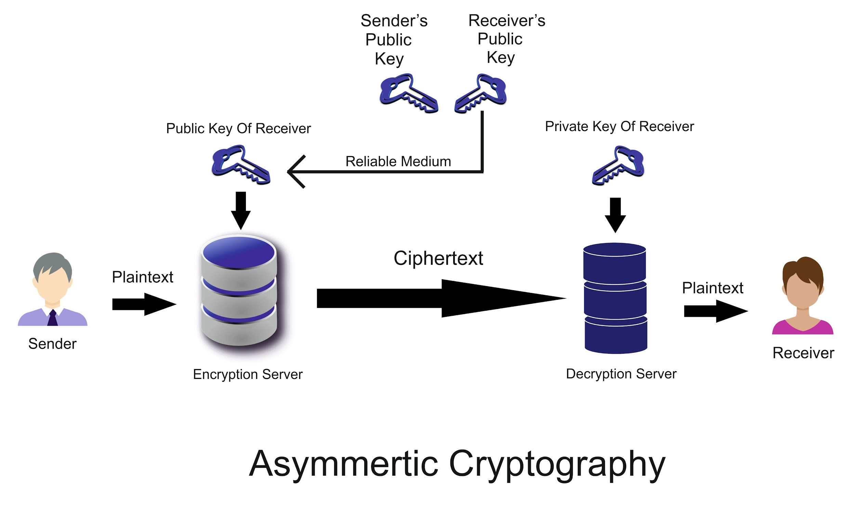
Shutterstock
Как работи комуникацията?
Ако Алиса иска да прати тайно съобщение на Боб:
- Алиса намира Публичния ключ на Боб.
- Алиса криптира съобщението с него.
- Боб получава шифротекста и го декриптира със своя Частен ключ.
Ключово свойство: Дори Алиса не може да декриптира собственото си съобщение, след като вече го е криптирала с публичния ключ на Боб!

3. Математиката зад RSA
Алгоритъмът RSA (Rivest-Shamir-Adleman), създаден през 1977 г., е първата практическа реализация на асиметрична криптосистема. Сигурността му се базира на един прост математически факт: Умножението на две огромни прости числа е лесно, но факторизирането (намирането кои са били тези числа от резултата) е изчислително невъзможно.

3.1. Генериране на ключове (Key Generation)
- Избор на прости числа: Избираме две огромни случайни прости числа, $p$ и $q$ (днес те са по 2048 бита всяко).
- Изчисляване на модула (Modulus): Умножаваме ги:
$$n = p \times q$$
(Числото $n$ става част от публичния ключ).
- Изчисляване на функцията на Ойлер:
$$\phi(n) = (p-1)(q-1)$$
- Публичен експонент ($e$): Избираме число $e$, което е взаимно просто с $\phi(n)$. Най-често в практиката се избира $e = 65537$ (0x10001), защото е едновременно сигурно и бързо за изчисление.
- Частен експонент ($d$): Изчисляваме $d$ така, че:
$$(d \times e) \pmod{\phi(n)} = 1$$
Резултат:
- Публичен ключ: $(e, n)$
- Частен ключ: $(d, n)$ (Числата $p$ и $q$ се унищожават или пазят в тайна).

3.2. Криптиране и Декриптиране
Съобщението се превръща в число $M$ (където $M < n$).
- Криптиране:
$$C = M^e \pmod n$$
- Декриптиране:
$$M = C^d \pmod n$$

4. "Textbook RSA" срещу Практически RSA (OAEP)
Ако реализирате RSA точно по математическите формули по-горе (т.нар. Textbook RSA), системата ви ще бъде напълно несигурна в реалния свят.
Слабости на учебния RSA:
- Детерминизъм: Ако криптирате думата "YES" днес и утре, ще получите същия шифротекст. Хакерът може да познае съобщението, като предварително криптира всички възможни кратки отговори ("YES", "NO", "BUY", "SELL") с публичния ключ.
- Липса на цялостност: Шифротекстът може да бъде математически манипулиран (malleability).
Решението: RSA-OAEP Padding
В модерните приложения (като OpenSSL), преди съобщението да бъде вдигнато на степен $e$, към него се добавя криптографска случайност (Padding). Най-сигурният стандарт е OAEP (Optimal Asymmetric Encryption Padding). Той гарантира, че:
- Дори да криптирате едно и също съобщение хиляди пъти, шифротекстът всеки път ще е напълно различен.
- Съобщението е защитено от структурни промени.

5. Защо простите числа са важни?
Сигурността на RSA зависи от това колко бързо генерираме прости числа ($p$ и $q$).
В езика C, проверка дали едно малко число е просто се прави най-често чрез:
- Тривиално деление: Проверка дали числото се дели на всички нечетни числа до неговия корен квадратен ($\sqrt{N}$).
- Решето на Ератостен (Sieve of Eratosthenes): Ефективен алгоритъм за намиране на всички прости числа до дадена граница.
(В реалната криптография числата са толкова големи, че се използват вероятностни тестове като Miller-Rabin, но логиката остава същата).

6. Работа с OpenSSL (CLI)
Тъй като RSA математиката изисква числа, дълги по няколко хиляди бита (които не се побират в int или long long в C), ние използваме OpenSSL за генериране на реални ключове.
Генериране на частен ключ (2048 бита):
Bash
openssl genpkey -algorithm RSA -pkeyopt rsa_keygen_bits:2048 -out private_key.pem

Извличане на публичния ключ от частния:
Bash
openssl rsa -pubout -in private_key.pem -out public_key.pem

7. Контролни въпроси
- Защо асиметричната криптография е много по-бавна от симетричната (като AES)?
- Ако Боб иска да прати тайно съобщение на Алиса, чий публичен ключ трябва да използва за криптирането?
- Защо е опасно да използваме математическата формула на RSA директно, без да добавим OAEP Padding?
- Ако хакер разбере стойността на простите числа $p$ и $q$, може ли той да компрометира частния ключ на жертвата?

